武汉二中2014－2015学年度下学期期末考试
高一化学试卷
命题学校： 武汉二中 命题教师：齐平元 审题教师：刘伟
考试时间：2015年7月2日 下午15：00—17：00 试卷满分：100分

相对原子质量：H－1 C－12 N－14 O－16 Na－23 Mg－24 Al－27 S－32
Cl－35.5 Mn－55 Fe－56


一、选择题（共20小题每题只有一个正确答案，1至12题每题2分，13至20题每题3分，共48分）
1．化学是人类利用自然资源、丰富物质世界的重要科学依据。下列说法不正确的是（ ）
A．我国许多城市已经推广使用清洁燃料以减少环境污染，如压缩天然气(CNG)、液化石
油气(LPG)，这两类燃料的主要成分均是烃类
B．海水淡化的方法主要有蒸馏法、电渗析法、离子交换法等
C．煤的综合利用的主要途径是通过煤的干馏、煤气化和煤液化而获得洁净的燃料和多种
化工原料
D．工业上利用金属活泼性不同，采用不同的冶炼方法冶炼金属，如电解法冶炼铝、热还
原法冶炼铁、热分解法冶炼铜
2．X、Y为短周期元素，X位于ⅠA族，X、Y可形成化合物X₂Y。下列说法不正确的是（ ）
A．两元素形成的化合物中原子个数比可能为1∶1
B．X的原子半径一定大于Y的原子半径
C．X、Y的简单离子可能具有相同的电子层结构
D．X₂Y可能是离子化合物，也可能是共价化合物
3．物质(t－BuNO)₂在正庚烷溶剂中发生如下反应：(t－BuNO)₂2(t－BuNO)
ΔH＝＋50.5 kJ·mol^{－1}，Ea＝90.4 kJ·mol^{－1}。下列图象合理的是 （ ）
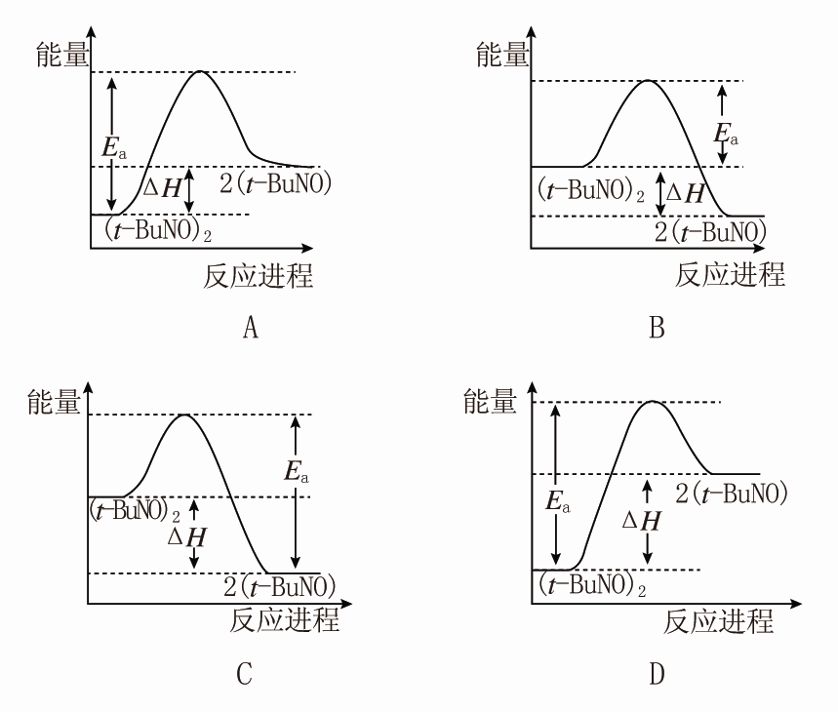

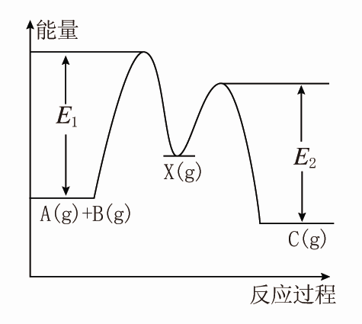
4．反应A(g)＋B(g)→C(g) ΔH，分两步进行：①A(g)＋B(g)→X(g) ΔH₁，②X(g)→C(g) ΔH₂，反应过程中能量变化如图所示，E₁表示A(g)＋B(g)→X(g)的活化能，
下列说法正确的是（ ）
A．ΔH₁＝ΔH－ΔH₂>0
B．X是反应A(g)＋B(g)→C(g)的催化剂
C．E₂是反应②的活化能
D．ΔH＝E₁－E₂
5．下列关于化学反应速率的说法中，正确的是（ ）
①用铁片和稀硫酸反应制取氢气时，改用98%的浓硫酸可以加快产生氢气的速率 ②决定化学反应速率的主要因素是反应物的浓度. ③一定量的锌与过量的稀硫酸反应制取氢气，为减慢反应速率而又不影响生成H₂的量，可向其中加入KNO₃溶液。④汽车尾气中的NO和CO反应转化为无害的N₂和CO₂，减小压强，反应速率减慢 ⑤增大压强，一定能加快化学反应速率 ⑥用锌与稀硫酸反应制H₂时，滴加几滴硫酸铜溶液能加快反应速率 ⑦使用催化剂，使反应的活化能降低，反应速率加快⑧光是影响某些化学反应速率的外界条件之一 ⑨反应4NH₃(g)＋5O₂(g)4NO(g)＋6H₂O(g)在2 L的密闭容器中进行，1 min后，NH₃减少了0.12 mol，则1 min末的化学反应速率为v(NO)＝0.06 mol·L^{－1}·min^{－1}
A．①⑤⑥⑨ B．④⑥⑦⑧ C．④⑥⑦⑨ D．③④⑥⑦
6．如图所示，其中甲池的总反应式为2CH₃OH＋3O₂＋4KOH===2K₂CO₃＋6H₂O，下列说法正确的是 （ ）
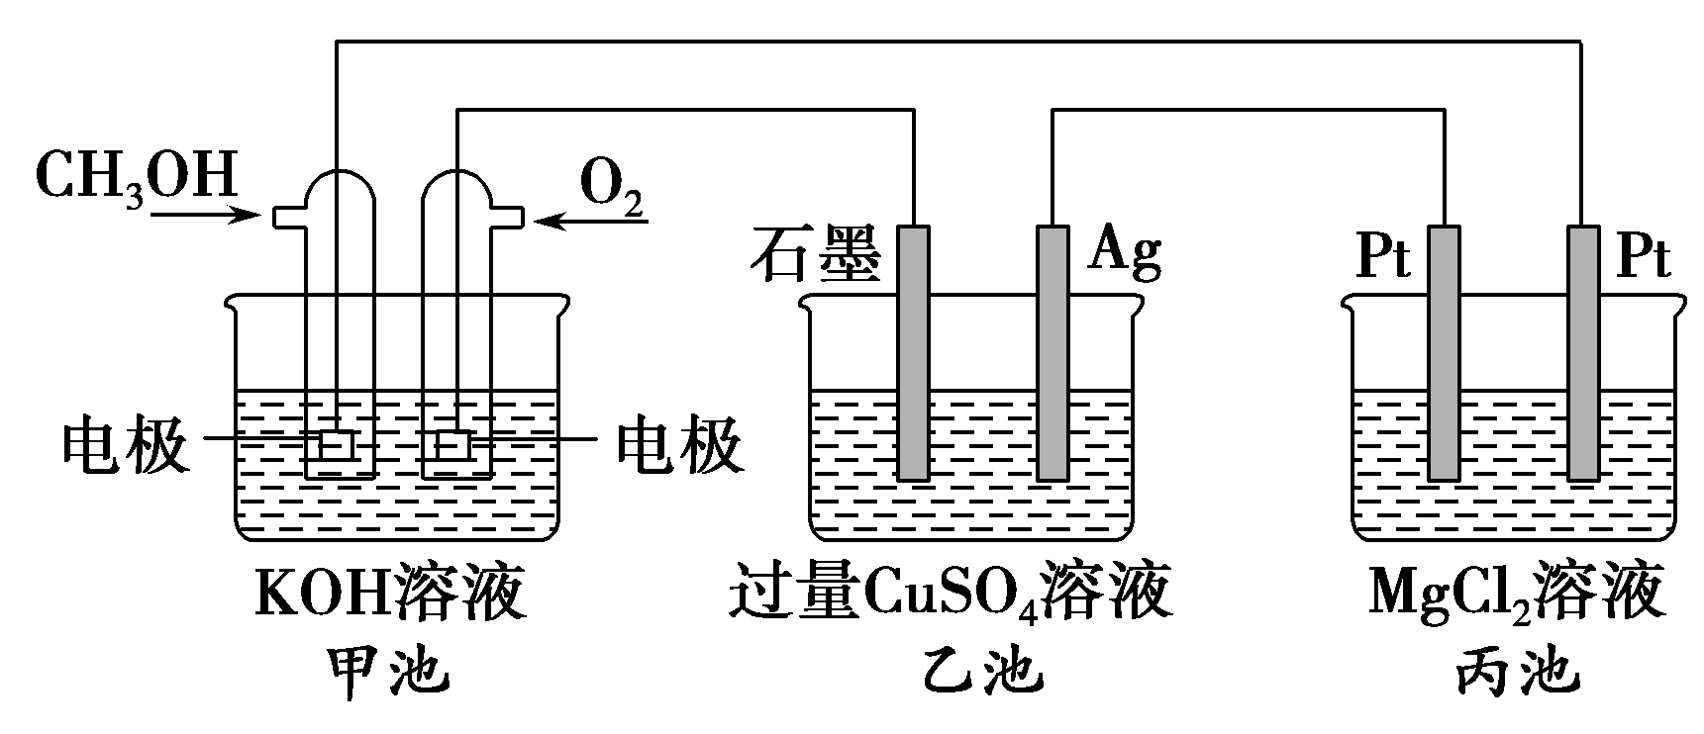
A．甲池是电能转化为化学能的装置，乙、丙池是化学能转化电能的装置
B．甲池通入CH₃OH的电极反应式为CH₃OH－6e－＋2H₂O===CO₃^{2－}＋8H＋
C．反应一段时间后，向乙池中加入一定量Cu(OH)₂固体能使CuSO₄溶液恢复到原浓度
D．甲池中消耗280 mL(标准状况下)O₂，此时丙池中理论上最多产生1.45 g固体
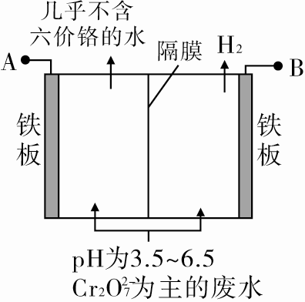
7．某工厂采用电解法处理含铬废水，耐酸电解槽用铁板作阴、阳极，槽中盛放含铬废水，原理示意图如右图，下列说法不正确的是 （ ）
A．A接电源正极
B．阳极区溶液中发生的氧化还原反应为
Cr₂O₇^{2－}＋6Fe^{2＋}＋14H＋===2Cr^{3＋}＋6Fe^{3＋}＋7H₂O
C．阴极区附近溶液pH降低
D．若不考虑气体的溶解，当收集到H₂ 13.44 L(标准状况)时，
有0.1 mol Cr₂O₇^{2－}被还原
8．下列反应属于取代反应的组合是（ ）
CCl₄
①CH₃CH=CH₂＋Br₂ CH₃CHBrCH₂Br
浓硫酸
△
②CH₃COOH＋CH₃CH₂OH CH₃COOCH₂CH₃＋H₂O
③2CH₃CH₂OH＋O₂――→2CH₃CHO＋2H₂O
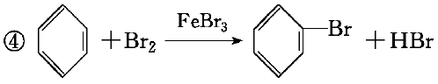
A．①② B．③④ C．①③ D．②④
9．乙烷在光照条件下与氯气发生取代反应，理论上得到的氯代物最多有 （ ）
A．5种 B．6种 C．8种 D．9种
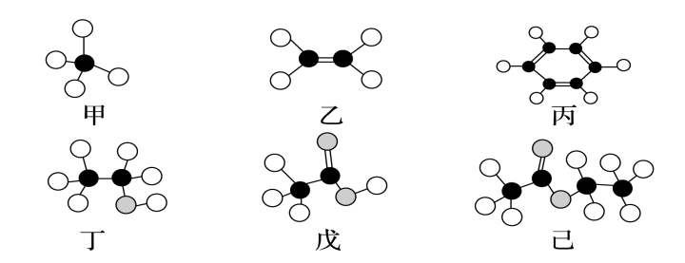
10．下图是六种常见有机化合物分子的球棍模型，下列有关叙述中不正确的是 （ ）

A．甲、乙、丙属于烃，丁、戊、己属于烃的衍生物
B．丙和己混合后会分层，且丙在上层
C．甲、丙、丁、戊、己均可发生取代反应
D．乙和水反应可生成丁，丁和戊反应可生成己
11．根据转化关系判断下列说法正确的是 （ ）
――→―→――→
(C₆H₁₀O₅) _{n}
A．(C₆H₁₀O₅)n可以是淀粉或纤维素，二者均属于多糖，互为同分异构体
B．可以利用银镜反应证明反应①的最终产物为葡萄糖
C．酸性高锰酸钾可将乙醇氧化为乙酸，将烧黑的铜丝趁热插入乙醇中也可得到乙酸
D．在反应②得到的混合物中倒入饱和氢氧化钠溶液并分液可得到纯净的乙酸乙酯
12．某同学设计如下元素周期表，以下说法正确的是 （ ）
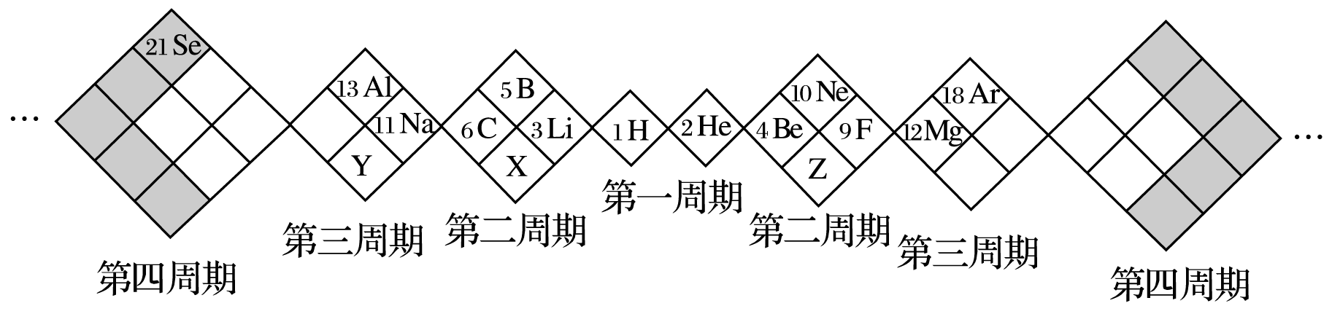

A．X、Y、Z元素分别为N、P、O
B．白格中都是主族元素，灰格中都是副族元素
C．原子半径：Z＞X＞Y
D．X、Y、Z的气态氢化物中最稳定的是X的氢化物
13．下列有关反应热的叙述中正确的是 （ ）
①已知2H₂(g)＋O₂(g)=== 2H₂O(g) ΔH＝－483.6 kJ·mol^{－1}，则氢气的燃烧热为
△H＝－241.8 kJ·mol^{－1}
②由单质A转化为单质B是一个吸热过程，由此可知单质B比单质A稳定
③X(g)＋Y(g)Z(g)＋W(s) ΔH>0，恒温恒容条件下达到平衡后加入X，上述反应的ΔH增大
④已知：
共价键 | C—C | C===C | C—H | H—H
键能/(kJ·mol^{－1}) | 348 | 610 | 413 | 436
上表数据可以计算出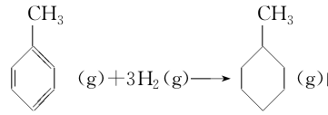的焓变
⑤根据盖斯定律，推知在相同条件下，金刚石或石墨燃烧生成1 mol CO₂固体时，放出的热量相等
⑥25℃，101 kPa时，1 mol碳完全燃烧生成CO₂所放出的热量为碳的燃烧热
A． ①②③④ B．③④⑤ C．④⑤ D．⑥
14．燃料电池不是把还原剂、氧化剂全部贮藏在电池内，而是在工作时，不断从外界输入，同时将电极反应产物不断排出电池。下面有4种燃料电池的工作原理示意图，其中正极的反应产物为水的是 （ ）
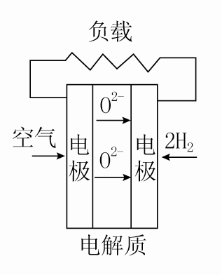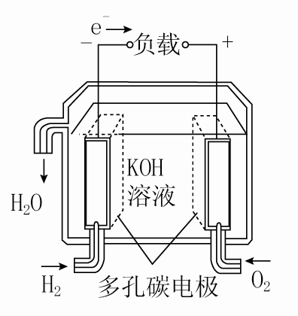
A．固体氧化物燃料电池 B．碱性燃料电池
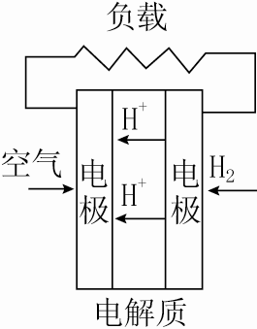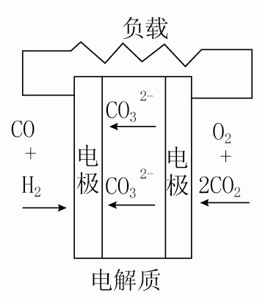
C．质子交换膜燃料电池 D．熔融盐燃料电池
15．NaHSO₃溶液在不同温度下均可被过量KIO₃氧化，当NaHSO₃完全消耗即有I₂析出，依据I₂析出所需时间可以求得NaHSO₃的反应速率。将浓度均为0.020 mol·L^{－1}的NaHSO₃溶液(含少量淀粉)10.0 mL、KIO₃(过量)酸性溶液40.0 mL混合，记录10～55 ℃间溶液变蓝时间，55 ℃时未观察到溶液变蓝，实验结果如图。据图分析，下列判断不正确的是 （ ）
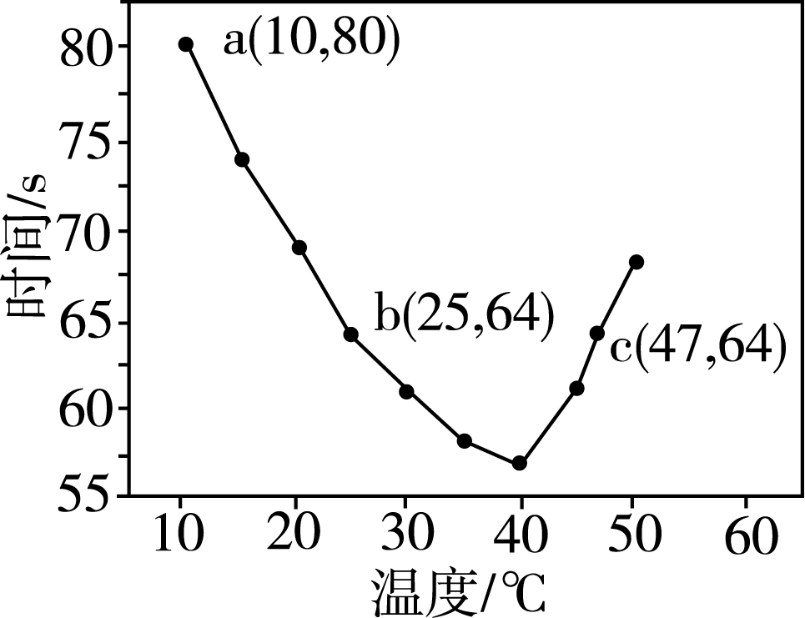
A．40 ℃之前与40 ℃之后溶液变蓝的时间随温度
的变化趋势相反
B．图中b、c两点对应的NaHSO₃的反应速率相等
C．图中a点对应的NaHSO₃的反应速率为
5.0×10^{－5} mol·(L·s)^{－1}
D．温度高于40 ℃时，淀粉不宜用作该实验的指示剂

16． 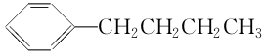的同分异构体中，含有苯环且苯环上一氯取代物只有一种的结构共有(不考虑立体异构) （ ）
A．2种 B．3种 C．4种 D．5种
17．下列关于乙酸的说法中，正确的是 （ ）
①乙酸易溶于水和乙醇，其水溶液能导电 ②无水乙酸又称为冰醋酸，它是纯净物
③乙酸分子里有四个氢原子，所以它不是一元酸 ④乙酸是一种重要的有机酸，常温下乙
酸是有刺激性气味的液体 ⑤1 mol乙酸与足量乙醇在浓硫酸作用下可生成88 g乙酸乙酯
⑥食醋中含有乙酸，乙酸可由乙醇氧化得到
A．①②③④ B．①②③⑥ C．①②④⑥ D．②④⑤⑥
18．下列关于有机物的说法中，正确的一组是 （ ）
①淀粉、油脂、蛋白质在一定条件下都能发生水解反应 ②“乙醇汽油”是在汽油中加入适量乙醇而制成的一种燃料，它是一种新型化合物 ③除去乙酸乙酯中残留的乙酸，加过量饱和碳酸钠溶液振荡后，静置分液 ④石油的分馏和煤的气化都是发生了化学变化 ⑤淀粉遇碘酒变蓝色；⑥葡萄糖在碱性、加热条件下，能与银氨溶液反应析出银；在加热条件下，也可与新制的Cu(OH)₂悬浊液反应产生砖红色的沉淀；⑦塑料、橡胶和纤维都是合成高分子材料
A．①③⑤⑥ B．①②③④⑦ C．③⑤⑥ D．①③⑤⑥⑦
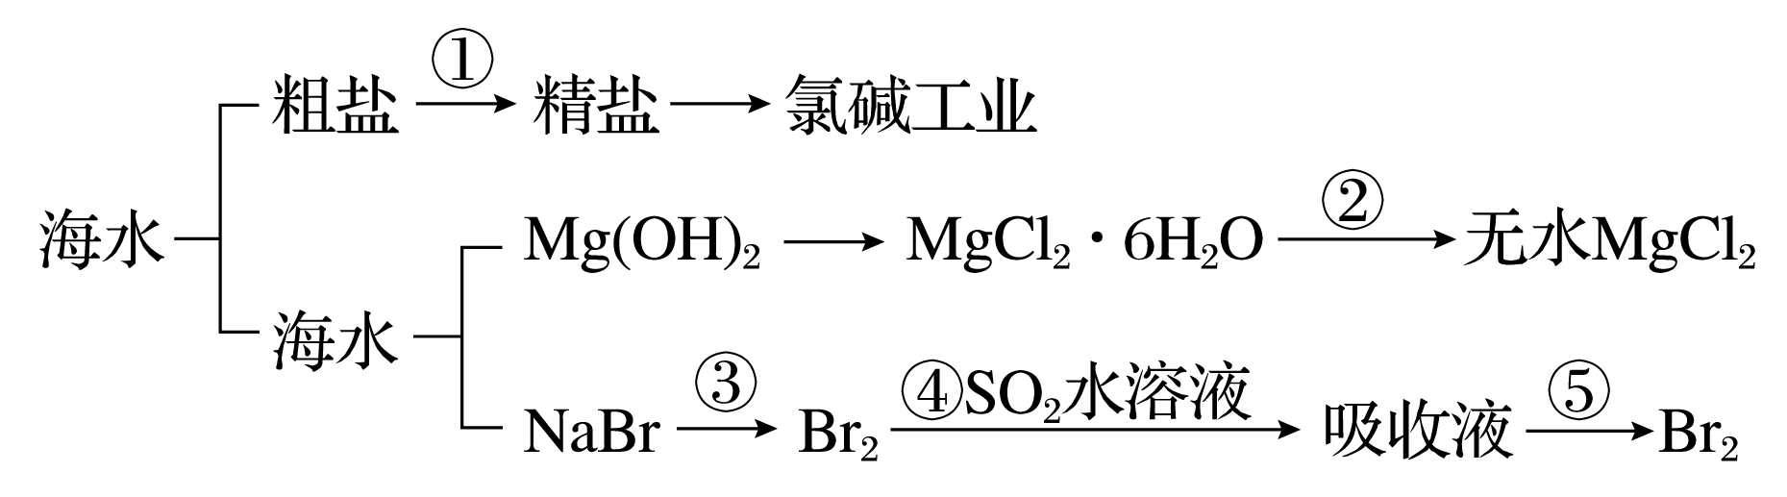
19．海洋中有丰富的食品、矿产、能源、药物和水产资源等(如图所示)。下列有关说法正确的是 （ ）

A．第①步中除去粗盐中的SO₄^{2－}、Ca^{2＋}、Mg^{2＋}、Fe^{3＋}等杂质，加入的药品顺序为：
Na₂CO₃溶液―→NaOH溶液―→BaCl₂溶液―→过滤后加盐酸
B．工业上金属钠是通过氯碱工业制取
C．从第③步到第⑤步的目的是为了富集溴元素。
D．在第③④⑤步中溴元素均被氧化
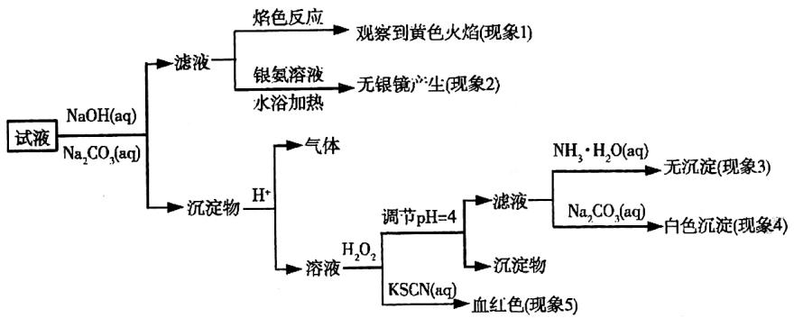
20．现有一瓶标签上注明为葡萄糖酸盐（钠、镁、钙、铁）的复合制剂，某同学为了确认其成分，取部分制剂作为试液，设计并完成了如下实验：

已知：控制溶液pH＝4时，Fe(OH)₃沉淀完全，Ca^{2＋}、Mg^{2＋}不沉淀。
该同学得出的结论正确的是 （ ）
A．根据现象1可推出该试液中含有Na＋
B．根据现象2可推出该试液中并不含有葡萄糖酸根
C．根据现象3和4可推出该试液中含有Ca^{2＋}，但没有Mg^{2＋}
D．根据现象5可推出该试液中一定含有Fe^{2＋}
第Ⅱ卷 （非选择题，共52分）
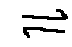
21．（12分）I．A、B、C、D、E、F为常见的原子序数依次增大的短周期元素，B、C、D、E、F的简单离子的电子层结构相同，A和E同主族，且原子的最外层电子数的关系为A＋D＝B＋F＝8。请回答：
（1）试写出B₂单质的电子式：________。
试写出由上述元素组成的分子中含有4个原子核且为18电子结构的物质的化学式
。
（2）含F元素对应的金属阳离子的溶液中滴加过量E的最高价氧化物对应水化物的溶液，
其离子方程式是________________。
（3）已知B₂A₄与BA₃具有相似的性质，B₂A₄通过炽热的氧化铜粉末，粉末由黑色变为红
色，且产物对大气无污染，其化学反应方程式是________________。
（4）在2 L的密闭容器中，通入2 mol B₂气体和3 mol A₂气体，一定温度下反应生成BA₃
气体，当反应达到平衡时，A₂的浓度为0.15 mol·L^{－1}，同时放出约83.2 kJ的热量，该反
应的热化学方程式为______________________。
（5）已知某化合物EB₃与水可以反应生成两种气体单质和一种碱，试写出其化学方程式
__________________；若0.1 mol该化合物完全反应，转移电子的物质的量为________。
II．（1）甲、乙是元素周期表中同一主族相邻周期的两种元素(其中甲在上一周期)，若甲的
原子序数为x，则乙的原子序数可能是________。
（2）若甲、乙分别是同一周期的ⅡA族和ⅦA族元素，原子序数分别为m和n，则m和
n的关系为________。
22．（6分）甲烷、一氧化碳和氢气、甲醇等既是重要的燃料也是重要的化工原料。
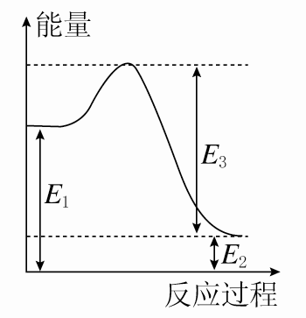
已知：
①2H₂(g)＋O₂(g)===2H₂O(l) ΔH₁＝－571.6 kJ·mol^{－1}
②CH₄(g)＋O₂(g)===CO(g)＋2H₂(g) ΔH₂＝－36 kJ·mol^{－1}
③CH₄(g)＋H₂O(g)===CO(g)＋3H₂(g) ΔH₃＝＋216 kJ·mol^{－1}
（1）氢气的燃烧热为________，写出甲烷不完全燃烧生成一氧化碳和
液态水的热化学方程式： ________________。
（2）现有1 mol由H₂O(g)与O₂组成的混合气体，且O₂的体积分数为x，将此混合气体与
足量CH₄充分反应。当x＝________时，反应②与③放出(或吸收)的总能量为0。若
②反应过程中能量转化过程如图所示，下列有关说法中正确的是________。
A．E₁＝36 kJ B．E₂＝36 kJ
C．E₁－E₂＝36 kJ D．E₃－E₁＝36 kJ
（3）工业上可通过CO和H₂化合制得CH₃OH：CO(g)＋2H₂(g)＝CH₃OH(g) ΔH₁(CO结构
式为C≡O)。又知某些化学键的键能(断开1 mol化学键时所需要的最低能量)数值如下表：
化学键 | C—C | C—H | H—H | C—O | C≡O | H—O
键能  (kJ·mol^{－1}) | 348 | 413 | 436 | 358 | 1072 | 463
则ΔH₁＝_______，在相应的反应条件下，将1 mol CO(g)与足量H₂混合充分反应后，
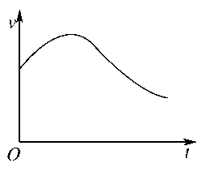
放出或吸收的热量 △H₁。（用＞，＜或＝填空）
23．（7分） I．（3分）氯酸钾和亚硫酸氢钠发生氧化还原反应生成
Cl(－1价)和S(＋6价)的速率如图所示，已知这个反应速率随着
溶液中c(H＋)增大而加快。
（1）反应开始时反应速率加快的原因是
________________________________________________________________________
________________________________________________________________________。
（2）反应后期反应速率下降的原因是
________________________________________________________________________。
II．（7分）用惰性电极电解200 mL一定浓度的硫酸铜溶液，实验装置如图①所示，电解过程中的实验数据如图②所示，横坐标表示电解过程中转移电子的物质的量，纵坐标表示电解过程中产生气体的总体积(标准状况)。
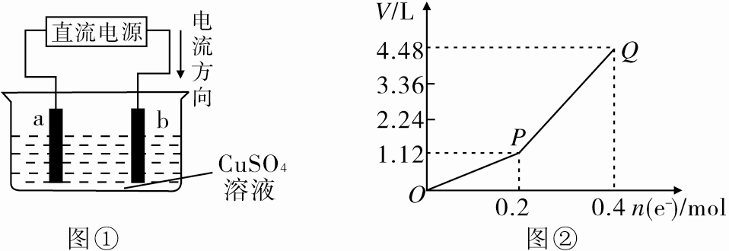
（1）下列说法正确的是______(填序号)。
A．电解过程中，b电极表面先有红色物质析出，后有气泡产生
B．a电极上发生的反应为2H＋＋2e－===H₂↑和4OH－－4e－===2H₂O＋O₂↑
C．从P点到Q点时收集到的混合气体的平均摩尔质量为12 g·mol^{－1}
D．OP段表示H₂和O₂混合气体的体积变化，PQ段表示O₂的体积变化
（2）如果要使溶液恢复到电解前的状态，向溶液中加入0.8 g CuO即可，则电解后溶液的
C（H⁺）= ______。
（3）如果向所得的溶液中加入0.1 mol Cu(OH)₂后，使溶液恰好恢复到电解前的浓度和pH，
电解过程中转移的电子为______mol。
（4）如果向所得的溶液中加入0.1 mol Cu₂(OH)₂CO₃后，使溶液恰好恢复到电解前的浓度和
pH(不考虑CO₂的溶解)，电解过程中转移的电子为______mol。
24．（8分）用FeCl₃酸性溶液脱除H₂S后的溶液，通过控制电压电解得以再生。某同学使用石墨电极，在不同电压(x)下电解pH=1的0.1 mol·L^{－1}的FeCl₂溶液，研究废液再生机理。记录如下(a、b、c代表电压数值):
序号 | 电压/V | 阳极现象 | 检验阳极产物
Ⅰ | x≥a | 电极附近出现黄色，有气泡产生 | 有Fe^{3＋}、有Cl₂
Ⅱ | a>x≥b | 电极附近出现黄色，无气泡产生 | 有Fe^{3＋}、无Cl₂
Ⅲ | b>x>0 | 无明显变化 | 无Fe^{3＋}、无Cl₂
（1）用KSCN溶液检验出Fe^{3＋}的现象是_______________________________。
（2）Ⅰ中，Fe^{3＋}产生的原因可能是Cl－在阳极放电，生成的Cl₂将Fe^{2＋}氧化。写出有关反应：
__________________________________________________。
（3）由Ⅱ推测，Fe^{3＋}产生的原因还可能是Fe^{2＋}在阳极放电，原因是Fe^{2＋}具有________性。
（4）Ⅱ中虽未检验出Cl₂，但Cl－在阳极是否放电仍需进一步验证。电解pH=1的NaCl溶液做对照实验，记录如下：
序号 | 电压/V | 阳极现象 | 检验阳极产物
Ⅳ | a>x≥c | 无明显变化 | 有Cl₂
Ⅴ | c>x≥b | 无明显变化 | 无Cl₂
①NaCl溶液的浓度是________mol·L^{－1}。
②Ⅳ中检测Cl₂的实验方法_______________________________________。
③与Ⅱ对比，得出的结论（写出两点）：
。
25．（10分）下图为实验室制取溴苯的三个装置，根据要求回答下列各题：

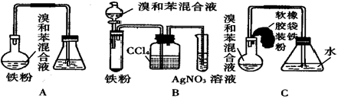
（1）装置A烧瓶中发生反应的化学方程式是 ；装置A中左侧长导管
的作用是 ；装置A和C中的两处明显错误是 、
。
（2）在按装置B、C装好仪器及药品后要使反应开始，应对装置B进行的操作是
，应对装置C进行的操作是
（3）装置B、C较好地解决了A中加装药品和使装置及时密封的矛盾，方便了操作。
A装置中这一问题在实验中造成的后果是 。
（4）B中采用了洗气瓶吸收装置，其作用是 。反应后洗气瓶中可能出
现的现象是 。 。
（5）B装置也存在两个明显的缺点，其中之一与A、C中的错误相同，而另一个缺点是：
。
26．（9分）I. 乙烯与乙烷的混合气体共a mol，与b mol氧气共存于一密闭容器中，点燃后充分反应，乙烯和乙烷全部消耗完，得到CO和CO₂的混合气体和45 g水。试求：
（1）当a＝1时，乙烯和乙烷的物质的量之比n（C₂H₄）∶n（C₂H₆）＝________。
（2）当a＝1，且反应后CO和CO₂的混合气体的物质的量为反应前氧气的时，b＝
________，得到的CO和CO₂的物质的量之比n（CO）∶n（CO₂）＝________。
II科学家于1978年制得一种物质A，A可看作是烃B的所有氢原子被烃C的一价基取代而得。A遇Br₂的CCl₄溶液不褪色。A中氢原子被1个氯原子取代只得一种物质。一定量的C完全燃烧所得的H₂O和CO₂的物质的量之比为1.25:1。C的同分异构体不超过3种，而C的二溴代物为3种。一定量的B完全燃烧生成的CO₂和H₂O的物质的量之比为2。B的相对分子质量大于26，小于78。试回答下列问题：
（1）B的分子式为 。
（2）写出C的3种二溴代物的结构简式： 、 、
。
（3）A的分子式为 ；A的结构简式为 。

武汉二中2014－2015学年度下学期期末考试
高一化学试卷参考答案
一、选择题（1-12题每小题2分，计24分，13-20题每小题3分，计24分，共48分）
题号 | 1 | 2 | 3 | 4 | 5 | 6 | 7 | 8 | 9 | 10
答案 | D | B | D | A | B | D | C | D | D | B
题号 | 11 | 12 | 13 | 14 | 15 | 16 | 17 | 18 | 19 | 20
答案 | B | A | D | C | B | C | C | A | C | C
二、非选择题
21．（12分）
Ⅰ．（1）:N⋮⋮N: H₂O₂（2分）
（2）Al^{3＋}＋4OH－===AlO₂－＋2H₂O
（或Al³⁺+3OH－===Al(OH)₃↓，Al(OH)₃+OH－=== AlO₂－＋2H₂O）（1分）
（3）N₂H₄＋2CuO=====2Cu＋N₂＋2H₂O（1分）
（4）N₂(g)＋3H₂(g)2NH₃(g) ΔH＝－92.4 kJ·mol^{－1}（1分）
（5）2NaN₃＋2H₂O===3N₂↑＋H₂↑＋2NaOH（1分） 0.1 mol（1分）
Ⅱ．（1）x＋2、x＋8、x＋18、x＋32 （3分，错写不得分，写对三个得2分）
（2）n＝m＋5、n＝m＋15、n＝m＋29 （2分，错写不得分，写对二个得1分）
22．（6分）
（1）△H＝－285.8 kJ·mol^{－1}（1分）
CH₄(g)＋O₂(g)===CO(g)＋2H₂O(l)ΔH＝－607.6 kJ·mol^{－1}（1分）
（2）0.75（1分） C（1分）
（3）－116 kJ·mol^{－1}（1分） ＜（1分）
23．（7分）
Ⅰ．（1）KClO₃与NaHSO₃反应的离子方程式为：2ClO₃－＋6 HSO₃－===6SO₄^{2－}＋2Cl－＋6H＋，
溶液中c(H＋)增大，化学反应速率加快（用离子反应方程式和必要的文字说明）（2分）
（2）随反应的进行，反应物浓度减小，所以，反应速率下降（1分）
II．（1）C （1分）
（2）0.1 mol/L（1分）
（3）0.4（1分）
（4）0.6（1分）
24．（8分）
（1）溶液变红（1分）
（2）2Cl－－2e－===Cl₂↑、Cl₂＋2Fe^{2＋}===2Cl－＋2Fe^{3＋}（2分）
（3）还原（1分）
（4）①0.2（1分）
②取少量阳极附近的溶液，滴在淀粉KI试纸上，试纸变蓝（1分）
③通过控制电压，证实了产生Fe^{3＋}的两种原因都成立；通过控制电压，验证了Fe^{2＋}
先于Cl－放电（2分）
25．（10分）
FeBr₃
（1）+Br₂ 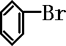+HBr（1分） 导气和冷凝回流（1分）；
锥形瓶未与大气相通（1分）；导管插入AgNO₃（或水）溶液中（1分）。
（2）旋转分液漏斗的活塞，使溴和苯的混合液滴到铁粉上（1分）；
托起软橡胶袋使铁粉落入溴和苯组成的混合液中（1分）。
（3）Br₂和苯的蒸气逸出，污染环境 （1分）
（4）吸收反应中随HBr逸出的Br₂和苯蒸气 （1分）；
CCl₄由无色变成橙红色（1分）。
（5）装置B中反应器中左侧导管过短（或随HBr逸出的溴蒸气和苯蒸气不能回流到反应器中，原料利用率低）（1分）。
26．（9分）
I. （1）1:1（1分）
（2）3（1分） 1:3（1分）
II. （1）C₄H₄；(1分)
（2）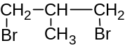；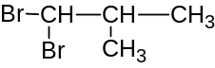；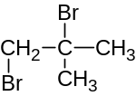；(3分)
（3）C₂₀H₃₆；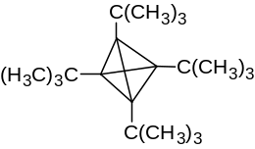(2分)

